**重点**

处理器方法可以包含以下五类参数，这些参数会在系统调用时由系统自动赋值，即程序员可在方法内直接使用。

* HttpServletRequest
* HttpServletResponse
* HttpSession
* 用于承载数据的Model
* 请求中所携带的请求参数

对于前四种参数，在以后的学习过程中会逐个用到。这里只举例讲解一下第五类参数：请求中所携带的请求参数。即处理器方法是如何接收请求参数的。

1. **逐个参数接收**

只要保证请求参数名与该请求处理方法的参数名相同即可。

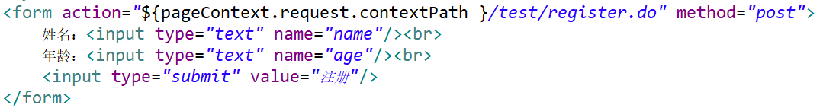

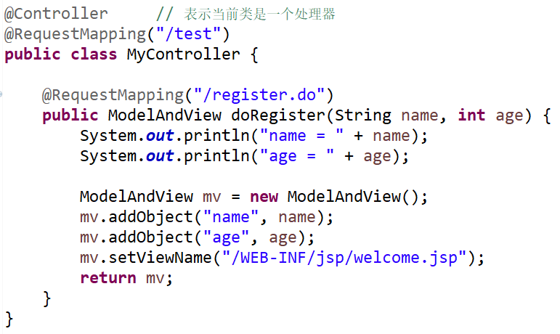

1. **请求参数中文乱码问题**

对于前面所接收的请求参数，若含有中文，则会出现中文乱码问题。Spring对于请求参数中的中文乱码问题，给出了专门的字符集过滤器：spring-web-4.2.1.RELEASE.jar的org.springframework.web.filter包下的CharacterEncodingFilter类。

***在web.xml中注册字符集过滤器***，即可解决Spring的请求参数的中文乱码问题。不过，***最好将该过滤器注册在其它过滤器之前***。因为过滤器的执行是按照其注册顺序进行的。

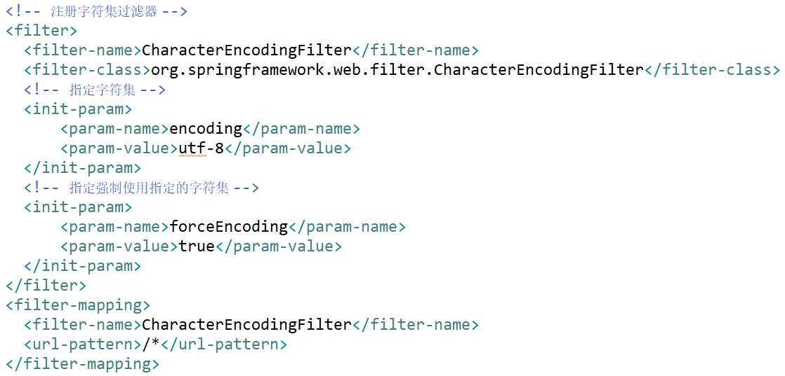

1. **校正请求参数名@RequestParam**

所谓校正请求参数名，是指若请求URL所携带的参数名称与处理方法中指定的参数名不相同时，则需在处理方法参数前，添加一个注解@RequestParam(“请求参数名”)，指定请求URL所携带参数的名称。***该注解是对处理器方法参数进行修饰的***。

@RequestParam()有三个属性：

* value：指定请求参数的名称。
* required：指定该注解所修饰的参数是否是必须的，boolean类型。若为true，则表示请求中所携带的参数中必须包含当前参数。若为false，则表示有没有均可。
* defaultValue：指定当前参数的默认值。若请求URI中没有给出当前参数，则当前方法参数将取该默认值。即使required为true，且URI中没有给出当前参数，该处理器方法参数会自动取该默认值，而不会报错。



1. **整体参数接收**

***将处理器方法的参数定义为一个对象***，只要***保证请求参数名与这个对象的属性同名即可***。参数名称中不用写为“对象.属性”的形式。

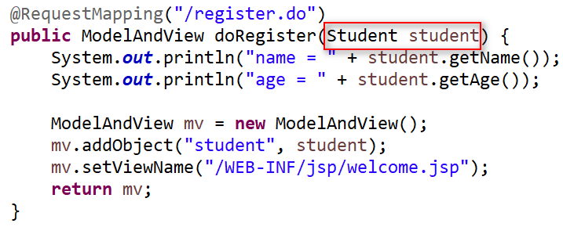

1. **域属性参数的接收**

所谓域属性，即对象属性。当请求参数中的数据为某类对象域属性的属性值时，要求请求参数名为“域属性名.属性”。

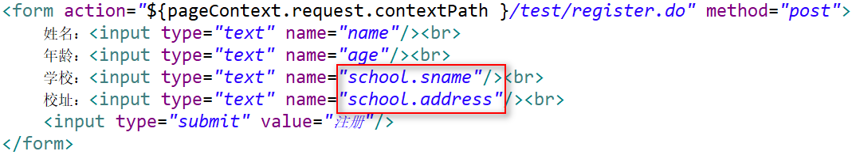

1. **路径变量@PathVariable（了解）**

